FINAL DESTINATION

Đầu bài cho 1 file wireshark nên em mở wireshark thử follow TCP stream

Nhưng không thấy dấu hiệu gì nên em ra export object thử thì SMB có 1 số file đáng ngờ

Em quyết định save all để xem thử file và thấy 1 có 1 file zip bị khóa (em mắc ở đây khá lâu do chưa làm được bài khác nữa nên quyết định bỏ)

Sau khi có hint đầu tiên gợi ý về việc dung tool crack pass

Thu được pass: Superman

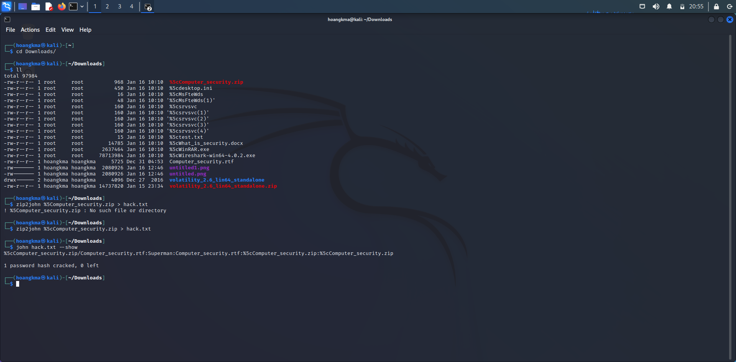

Mở file nhưng chưa có hướng phân tích nên quyết định mua hint 300points

Hint : oletools và thu được 1 trang notepad online

Mở ra thấy cờ: KCSC{https://github.com/bhdresh/CVE-2017-0199}

